**ESERCIZIO 1**

**Creare un element html del seguente tipo:**

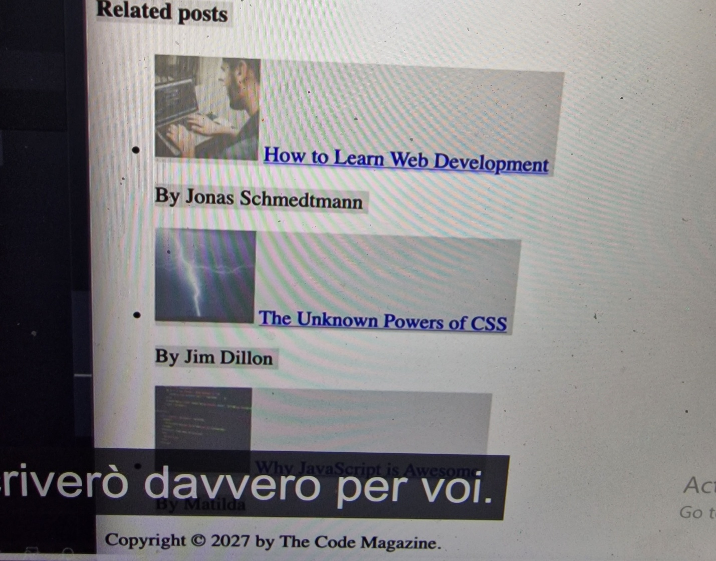

**Svolgimento**

**HTML**

<body>

    <section>

        <ul>

            <p>MANCHESTER UNITED</p>

            <li>

                <a href="https://www.manutd.com/">

                    <img src="../Immagini/MU.jpg" alt="Manchester United" width="120px" height="120px">

                    <span>Allenatore: Ten Hag</span>

                </a>

            </li>

            <p>ARSENAL</p>

            <li>

                <a href="https://www.arsenal.com/">

                    <img src="../Immagini/Arsenal.jpg" alt="Arsenal" wsssidth="130px" height="150px">

                    <span>Allenatore: Arteta</span>

                </a>

            </li>

            <p>

                WEST HAM

            </p>

            <li>

                <a href="https://www.whufc.com/">

                    <img src="../Immagini/WHU.jpg" alt="West Ham United" width="100px" height="110px">

                    <span>Allenatore: Moyes</span>

                </a>

            </li>

        </ul>

    </section>

</body>

**BROWSER**

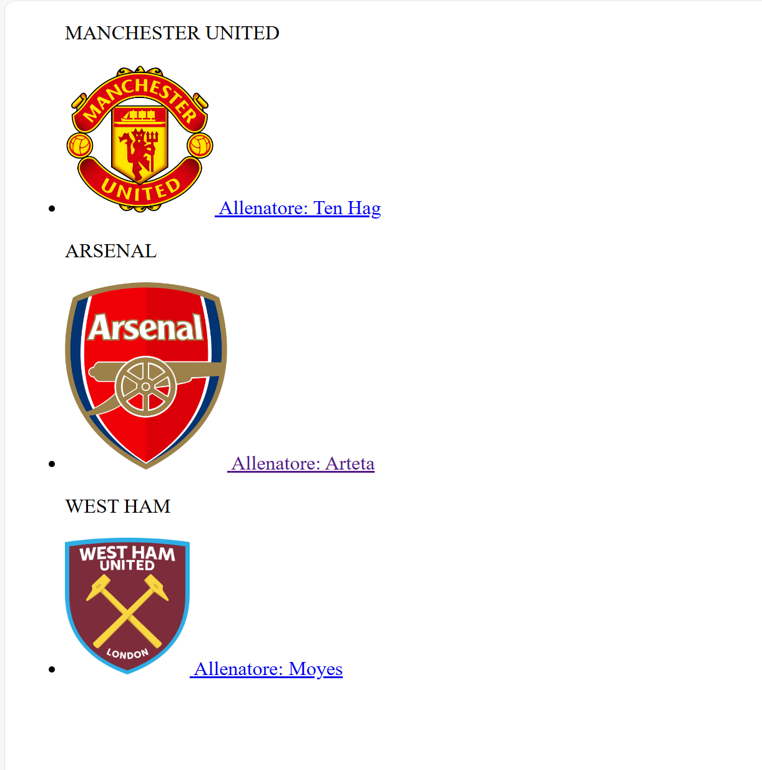

**Per essere sicuri del funzionamento dei click, copiare il codice HTML su VS code o su CodePen e testarlo li**

**ESERCIZIO 2**

**Creare un sito HTML del seguente tipo:**

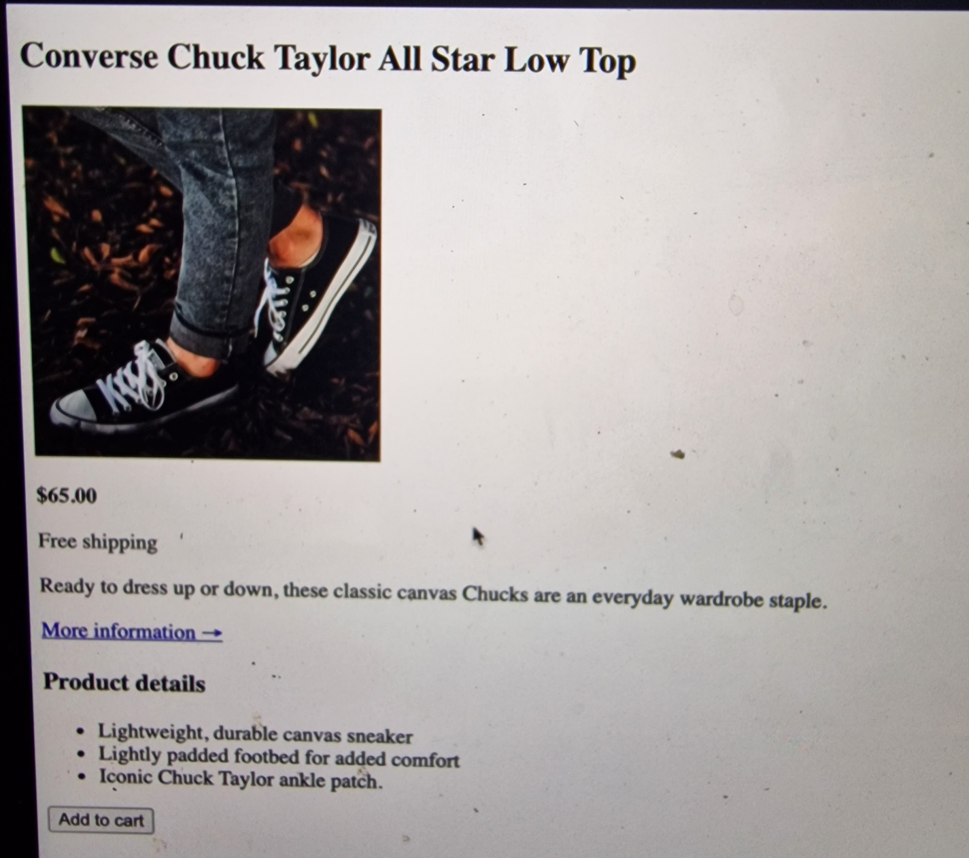

**SVOLGIMENTO**

**HTML**

<body>

    <header>

        <h1>Bayern Munchen Polo</h1>

    </header>

    <main>

        <img src="../Immagini/BayernPolo.jpg" alt="Polo Bayern" height="400px" width="300px">

        <h3>€ 35.99</h3>

        <p>Free Shopping</p>

        <p>Polo a tinta unita. Polo per vero tifoso! Mia San Mia</p>

        <p>

            <a href="https://fcbayern.com/store/it-it/p/polo-lifestyle-22369">Maggiori informaizoni <i

                    class="fa-solid fa-arrow-right"></i></a>

        </p>

        <h2>Dettagli Prodotto</h2>

        <ul>

            <li>Lavaggio a 30°</li>

            <li>Regolazione Debole</li>

            <li>Non utilizzare l'asciugatrice</li>

            <li>Non usare candeggina</li>

        </ul>

        <button type="button">Aggiungi al carrello</button>

    </main>

</body>

**BROWSER**

